Waterschade door gesmolten sneeuw vaak voor eigen rekening: eigen risico tot € 500
Amsterdam, 13 januari 2026 – Nu de sneeuw plaatsmaakt voor dooi, kunnen huiseigenaren waterschade aan hun woning opmerken. Smeltwater dat via daken, dakgoten of gevels naar binnen loopt, kan natte plafonds, beschadigde muren en kapotte vloeren veroorzaken. Deze schade wordt lang niet altijd (volledig) vergoed door de woonverzekering. In veel gevallen blijft een deel van de kosten voor eigen rekening van de bewoner; het eigen risico bij opstalverzekeringen kan oplopen tot € 500,- per schadegeval. Dat blijkt uit een analyse van polisvoorwaarden door vergelijkingssite Overstappen.nl.

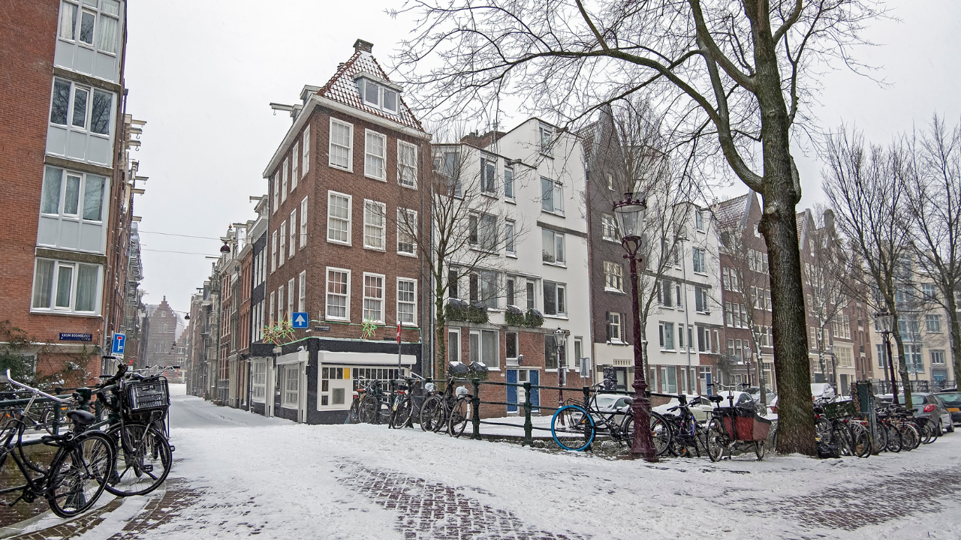

Niet alle waterschade valt onder dekking
Waterschade door gesmolten sneeuw kan onder de opstalverzekering vallen, maar dat geldt alleen als aan een aantal voorwaarden is voldaan. Zo moet het water onvoorzien de woning zijn binnengedrongen, bijvoorbeeld via het dak of de dakgoot. Daarnaast kijken verzekeraars streng naar de onderhoudsstaat van de woning. Verstopte dakgoten, achterstallig onderhoud of een slecht dak kunnen reden zijn om de schadeclaim volledig of gedeeltelijk af te wijzen.
Dat geldt ook voor vorstschade. Een gesprongen buitenkraan of leiding valt meestal onder de opstalverzekering, maar alleen als deze goed is geïsoleerd of afgesloten. Als dat niet het geval is, dan ziet de verzekeraar de schade regelmatig als “nalatigheid”.
Eigen risico soms hoger dan het schadebedrag
Zelfs wanneer de waterschade volgens de polis is verzekerd, betekent dat niet automatisch dat alle kosten worden vergoed. Bij veel opstalverzekeringen geldt een eigen risico van € 250 tot € 500 per schadegeval. Bij relatief beperkte waterschade kan het eigen risico daardoor hoger uitvallen dan het schadebedrag zelf. Jeremy Broekman, schadeverzekeringsexpert bij
Overstappen.nl
, licht toe:
“De schade kan technisch gezien wel onder de verzekering vallen, maar door het eigen risico blijft de rekening alsnog grotendeels bij de bewoner liggen. Dat leidt tot vervelende verrassingen als de huiseigenaar ervan uitgaat dat waterschade altijd wordt vergoed.”
Ook inboedelschade mogelijk uit eigen zak betalen
Naast de woning zelf, kunnen ook meubels, vloeren en elektrische apparaten schade oplopen door gesmolten sneeuw. Deze schade valt niet onder de opstalverzekering, maar onder de inboedelverzekering. Ook hier geldt dat de oorzaak van schade verzekerd moet zijn. Als de waterschade voortkomt uit slecht onderhoud aan de woning, kan ook de inboedelverzekeraar besluiten niet uit te keren.
“Veel verschillen tussen verzekeringen zitten in de kleine letters,” legt Broekman uit. “Juist bij schade door weersomstandigheden maken die details het verschil tussen een vergoeding en honderden euro’s aan eigen kosten. Met de verwachting dat wisselvallig winterweer ook in de toekomst vaker zal voorkomen, wordt het belang van een goede dekking, kennis van de polisvoorwaarden en onderhoud alleen maar groter.”

About: Overstappen.nl
Overstappen.nl is een online vergelijkingssite die consumenten helpt bij het vinden van de beste deals op het gebied van o.a. energie, verzekeringen en telecom. Wij streven ernaar om consumenten inzicht te geven in hun uitgaven, zodat zij weloverwogen keuzes kunnen maken en geld kunnen besparen. We hebben gebruiksvriendelijke vergelijkingstools ontwikkeld die consumenten de mogelijkheid bieden om snel en gemakkelijk aanbieders te vergelijken en over te stappen naar betere opties.<br />
<br />
Sinds onze oprichting in 2012 hebben we al meer dan een miljoen consumenten geholpen aanzienlijke besparingen te realiseren via onze efficiënte en effectieve vergelijkingsdiensten.

Newsroom
View the full press release including more media in our Newsroom.
View the full press release
View all previous press releases

